项目说明文档

数据结构课程设计
——两个有序链表序列的交集

作 者 姓 名： 孙亦菲
学 号： 2152085
指 导 教 师： 张颖
学院、 专业： 软件学院 软件工程

同济大学
Tongji University

目录
1. 分析 2
1.1背景分析 2
1.2功能分析 2
2. 设计 2
2.1数据结构设计 2
2.2类结构设计 3
2.3类成员与操作设计 3
2.4系统设计 4
3.实现 4
3.1求交集功能的实现 4
4.测试 5
4.1 一般情况 5
4.2 交集为空的情况 5
4.3 完全相交的情况 5
4.4 其中一个序列完全属于交集的情况 5
4.5 其中一个序列为空的情况 5
4.6 两个链表序列均为空的情况 6

分析

1.1背景分析
链表是数据结构中极其重要的一种存储结构（也即物理结构），因此掌握对于链表的各种操作相当重要。
需要注意到的是：链表是一种物理存储单元上非连续、非顺序的存储结构，数据元素的逻辑顺序是通过链表中的指针链接次序实现的。因此，对于链表的各种操作不像数组能够实现随机访问，而是要通过一个一个节点依次访问到下一个节点。
在工程中，常常需要应用到链表存储数据。也正是因为这一原因，有时候我们需要求两个不同对象中的公共元素，这个时候往往就需要求链表中各个元素的交集。

1.2功能分析
作为一个简单的求有序链表的交集的系统，应该具有输入数据，求解交集，输出结果的功能，同时也应该具有当结果为NULL时输出提示的功能。

设计

2.1数据结构设计
如上述功能分析所述，该项目本质上是要实现一个链表数据结构，并在此结构上实现两个有序链表的交集算法。链表是计算机程序中常用的数据结构，根据节点之间连接方式和存储方式细分，有单链表、双向链表、循环链表、静态链表等种类。在本系统中，封装了一个单链表，以实现所需要的功能。

2.2类结构设计
链表一般包括两个抽象数据类型——链表结点类（LinkNode类）与链表类（list类）。程序中链表为单向链表，LinkNode类来储存每一个数字，list类来将数字信息整合在一起，并提供求交集的操作。此外，重载了链表类中的赋值运算符，让整个系统封装性更强。

2.3类成员与操作设计

2.3.1 LinkNode类
LinkNode类为链表节点类，采用了类模板提高泛用性。提供带参构造函数以及与外接数据交流的get与set函数,维护封装性。类内数据为data数据域以及后继指针域，存储学生信息以及与后继节点相连。
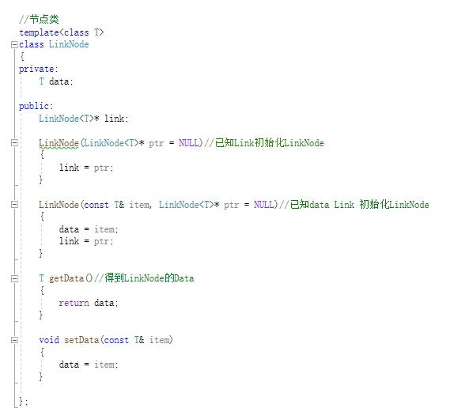

2.3.2 List类
List类为链表类，采用了类模板提高泛用性。提供了构造函数新建链表，析构函数释放内存，及其他一系列实现顺序表操作的函数，其中重载赋值运算符和求交集的操作专为本项目设计。类内数据为表头指针。

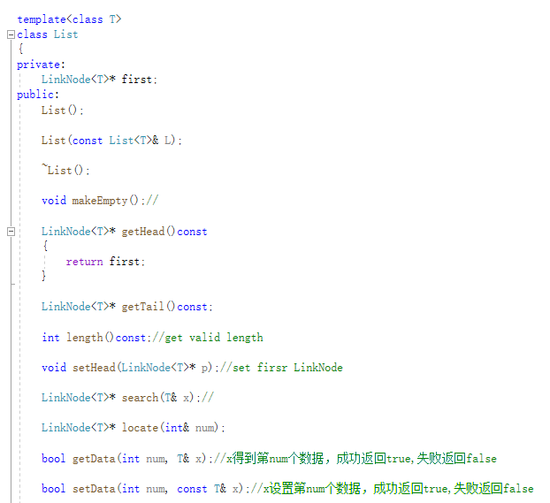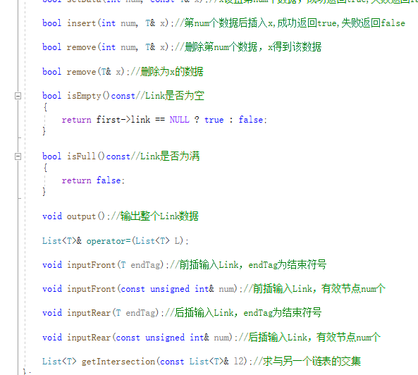

2.4系统设计
系统在首次使用时，通过调用List类的构造函数函数来完成两个链表的初始化的初始化。然后调用求交集的函数求得结果链表，输出答案。

3.实现
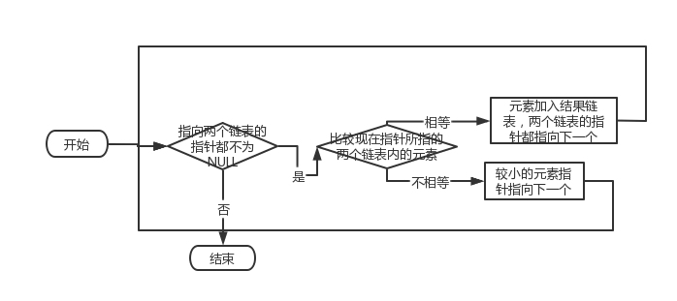

3.1求交集功能的实现

3.1.1求交集功能流程图

3.1.2求交集功能核心代码
- List类中的getIntersection函数
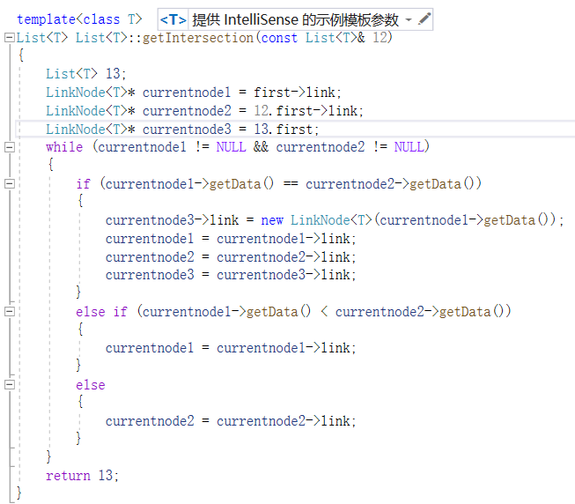

4.测试

4.1 一般情况
测试用例：1 2 5 -1 2 4 5 8 10 -1
预期结果：2 5
实验结果：
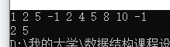

4.2 交集为空的情况
测试用例：1 3 5 -1 2 4 6 8 10 -1
预期结果：NULL
实验结果：
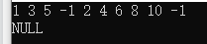

4.3 完全相交的情况
测试用例：1 2 3 4 5 -1 1 2 3 4 5 -1
预期结果：1 2 3 4 5
实验结果：
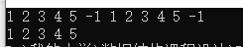

4.4 其中一个序列完全属于交集的情况
测试用例：3 5 7 -1 2 3 4 5 6 7 8 -1
预期结果：3 5 7
实验结果：
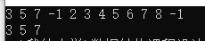

4.5 其中一个序列为空的情况
测试用例：-1 10 100 1000 -1
预期结果：NULL
实验结果：
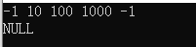

4.6 两个链表序列均为空的情况
测试用例：-1 -1
预期结果：NULL
实验结果：
